温馨提示：
此套题为Word版，请按住Ctrl,滑动鼠标滚轴，调节合适的观看比例，答案解析附后。关闭Word文档返回原板块。
课时提升作业(二十一)
直线的一般式方程
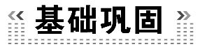(25分钟 60分)
一、选择题(每小题5分,共25分)
1.直线x-y-2014=0的倾斜角的大小是 ( )
A.30° B.60° C.120° D.150°
【解析】选A.由直线x-y-2014=0,得y=x-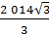,设直线的倾斜角为α,则tanα=,又0≤α<180°,所以α=30°.
【补偿训练】直线2x+ay+3=0的倾斜角为120°,则a的值是 ( )
A. B.- C.2 D.-2
【解析】选A.因为直线的倾斜角为120°,所以直线的斜率k=-,即-=-,所以a=.
2.直线3x+4y+5=0的斜率和它在y轴上截距分别为 ( )
A., B.-,-
C.-,- D.,
【解析】选C.根据斜率公式k=-=-,令x=0,则y=-,即在y轴上的纵截距为-.
3.(2015·成都高一检测)如果AC<0,且BC<0,那么直线Ax+By+C=0不经过
( )
A.第一象限 B.第二象限
C.第三象限 D.第四象限
【解析】选C.因为AC<0,且BC<0,所以直线Ax+By+C=0可化为y=-x-,又AC<0,BC<0
所以AB>0,所以-<0,->0
所以直线过一、二、四象限,不过第三象限.
【补偿训练】(2015·潍坊高一检测)直线l的方程为Ax+By+C=0,若l过原点和二、四象限,则 ( )
A.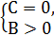 B.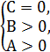
C.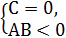 D.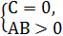
【解析】选D.因为l过原点,所以C=0,又l过二、四象限,所以l的斜率-<0,即AB>0.
4.若三直线l₁:2x+3y+8=0,l₂:x-y-1=0,l₃:x+ky+k+=0能围成三角形,则k不等于
( )
A. B.-2
C.,-1 D.,-1,-
【解析】选D.由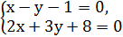得交点P(-1,-2),若P在直线x+ky+k+=0上,则k=-,此时三条直线交于一点;k=时,直线l₁与l₃平行;k=-1时,直线l₂与l₃平行,综上知,要使三条直线能围成三角形,应有k≠-,和-1,故选D.
5.(2015·杭州高一检测)已知直线l:ax+y-2-a=0在x轴和y轴上的截距相等,则a的值是 ( )
A.1 B.-1 C.-2或-1 D.-2或1
【解析】选D.当截距都为0时,-2-a=0即a=-2;当截距都不为0即a≠-2时,直线方程可变形为:+=1,由已知有=a+2得a=1.
二、填空题(每小题5分,共15分)
6.(2015·长沙高一检测)若直线(a+2)x+(a²-2a-3)y-2a=0在x轴上的截距为3,则实数a的值为____________.
【解析】把x=3,y=0代入方程(a+2)x+(a²-2a-3)y-2a=0中得3(a+2)-2a=0,a=-6.
答案:-6
7.(2015·保定高一检测)已知直线l₁:x+2my-1=0和l₂:(3m-1)x-my+1=0,若l₁∥l₂,则实数m的值为____________.
【解析】因为l₁∥l₂,所以2m(3m-1)+m=0,解得m=或0.当m=0时,直线l₁与l₂重合,舍去.
答案:
【延伸探究】把“l₁∥l₂”改为“l₁⊥l₂”,则实数m的值为____________.
【解析】因为l₁⊥l₂,所以(3m-1)+2m(-m)=0,解得m=1或.
答案:1或
8.若方程(2m²+m-3)x+(m²-m)y-4m+1=0表示一条直线,则实数m的取值范围是______________.
【解题指南】求x,y的系数不同时为0的m值即可,即先求出x与y的系数均为零时m的值,再取补集即可.
【解析】由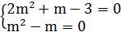得m=1,故要使方程表示一条直线,需2m²+m-3与m²-m不同时为0,故m≠1.
答案:m≠1.
三、解答题(每小题10分,共20分)
9.求与直线3x-4y+7=0平行,且在两坐标轴上截距之和为1的直线l的方程.
【解析】方法一:由题意知:可设l的方程为3x-4y+m=0,
则l在x轴,y轴上的截距分别为-,.
由-+=1知,m=-12.
所以直线l的方程为:3x-4y-12=0.
方法二:设直线方程为+=1,
由题意得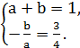解得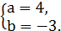
所以直线l的方程为:+=1.
即3x-4y-12=0.
10.(2015·大连高一检测)已知直线2x+(t-2)y+3-2t=0,分别根据下列条件,求t的值.
(1)过点(1,1).
(2)直线在y轴上的截距为-3.
【解析】(1)因为直线2x+(t-2)y+3-2t=0过点(1,1),所以2+(t-2)+3-2t=0,即t=3.
(2)令x=0得y==-3,解得t=.
(20分钟 40分)
一、选择题(每小题5分,共10分)
1.(2015·威海高一检测)直线l过点(-1,2)且与直线2x-3y+4=0垂直,则l的方程是 ( )
A.3x+2y-1=0 B.3x+2y+7=0
C.2x-3y+5=0 D.2x-3y+8=0
【解析】选A.由直线l与直线2x-3y+4=0垂直,可知直线l的斜率是-,由点斜式可得直线l的方程为y-2=-(x+1),即3x+2y-1=0.
【补偿训练】过点(1,0)且与直线x-2y-2=0平行的直线方程是 ( )
A.x-2y-1=0 B.x-2y+1=0
C.2x+y-2=0 D.x+2y-1=0
【解析】选A.设所求直线的方程为x-2y+m=0,把点(1,0)代入,得m=-1,故选A.
2.已知m≠0,直线ax+3my+2a=0在y轴上的截距为2,则直线的斜率为 ( )
A.1 B.- C.- D.2
【解析】选A.令x=0,得y=-,因为直线在y轴上的截距为2,所以-=2,所以a=-3m,原直线化为-3mx+3my-6m=0,所以k=1.
【延伸探究】把题中的“在y轴上的截距为2”改为“在两坐标轴上的截距之和为2”,则直线的斜率为 ( )
A.1 B.- C.- D.2
【解析】选D.令x=0,得y=-,令y=0,得x=-2,因为在两坐标轴上的截距之和为2,所以-+(-2)=2,所以a=-6m,原直线化为-6mx+3my-12m=0,所以k=2.
二、填空题(每小题5分,共10分)
3.过点P(1,2)且与原点O的距离最大的直线l的方程为______________.
【解析】过点P(1,2)且与原点O的距离最大的直线l,则OP垂直直线l,由直线OP的斜率是k=2,可知直线l斜率是k′=-,所以直线l的方程是x+2y-5=0.
答案:x+2y-5=0
4.(2015·长春高一检测)已知直线的斜率为,且和坐标轴围成面积为3的三角形,该直线的方程为____________.
【解题指南】先设直线的截距式方程为+=1,根据题意列出关于a,b的方程组,然后解方程组即可.
【解析】设直线的方程为+=1,
因为直线的斜率k=,所以-=.
又因为|ab|=3,所以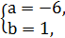或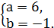
所以所求直线方程为:x-6y+6=0或x-6y-6=0.
答案:x-6y+6=0或x-6y-6=0
三、解答题(每小题10分,共20分)
5.已知点P,Q的坐标分别为(-1,1),(2,2),若直线l:x+my+m=0与PQ的延长线相交,求m的取值范围.
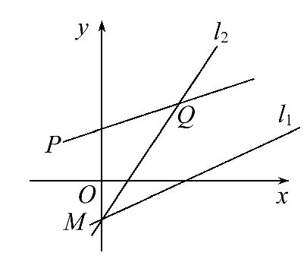
【解析】直线l:x+my+m=0,即为x+m(y+1)=0,显然直线经过点M(0,-1),过点M作直线l₁∥PQ,显然l₁的斜率为k₁==,过点M,Q作直线l₂,则l₂的斜率为k₂=,如图所示,与PQ的延长线相交的直线应该夹在l₁和l₂之间,即k₁<k<k₂(其中k为直线l的斜率),于是<-<,解得-3<m<-.
6.已知实数a满足0<a<2,直线l₁:ax-2y-2a+4=0和l₂:2x+a²y-2a²-4=0,与两坐标轴围成一个四边形,
(1)求证无论实数a如何变化,直线l₁,l₂必过定点.
(2)画出直线l₁,l₂在平面坐标系上的大致位置.
(3)求实数a取何值时,所围成的四边形面积最小.
【解析】(1)由l₁:ax-2y-2a+4=0变形得a(x-2)-(2y-4)=0,当x=2时,y=2,即直线l₁过定点(2,2).
由l₂:2x+a²y-2a²-4=0变形得a²(y-2)+2x-4=0,所以当y=2时,x=2,即直线l₂过定点(2,2).
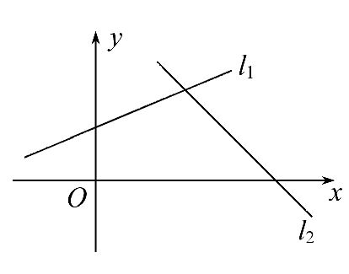
(2)直线l₁,l₂在平面坐标系上的图象,如图所示.
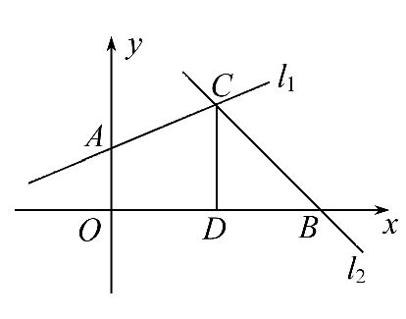
(3)直线l₁与y轴的交点为A(0,2-a),直线l₂与x轴的交点为B(a²+2,0),如图,由直线l₁:ax-2y-2a+4=0知,直线l₁也过定点C(2,2),过C点作x轴的垂线,垂足为D,于是S_{四边形AOBC}=S_{梯形AODC}+S_{△BCD}=(2-a+2)·2+·2(a²+2-2)=a²-a+4=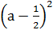+,所以当a=时,S_{四边形AOBC}最小,故当a=时,所围成的四边形面积最小.
关闭Word文档返回原板块

